**МИНИСТЕРСТВО ОБРАЗОВАНИЯ РФ**

**МАГНИТОГОРСКИЙ ГОСУДАРСТВЕННЫЙ УНИВЕРСИТЕТ**

**Творческий проект**

**"Шкатулка-иллюзия"**

г. Магнитогорск 2008

**Введение**

**Шкатулка** – это и сувенирная и упаковочная продукция, которую можно использовать как  упаковку изделия и как упаковку индивидуальную.

Шкатулки из дерева – это эксклюзивная, элитная упаковка.

**Изготовление шкатулки** – довольно трудоёмкий процесс. Как правило, это ручная работа, требующая кропотливости и аккуратности, правда, кое-где все-таки не обойтись без современной техники.

История шкатулки имеет древние корни. Когда-то, в деревнях были свои мастера, а шкатулки делали всех размеров и для самых различных нужд. Даже сундуки, когда-то непременно стоявшие в доме каждой женщины – тоже разновидность шкатулки, правда, очень большой. Существует шкатулка для украшений, для денег, бумаг, для одежды, и даже для посуды!

Со временем шкатулочное ремесло уходило в прошлое, но только не в вятском крае, здесь к шкатулкам особое отношение. Удивительной красоты кировские шкатулки всегда пользовались огромным спросом. Иностранные компании скупали сувенирные шкатулки, и те быстро «расходились» в европейских столицах. Особенный спрос был в Париже, где живет много русских эмигрантов. Многие покидали Россию ни с чем, и купить знакомую вещь считалось хорошим тоном. Хотя в Союзе эти шкатулки не продавались. Для страны производили совсем другие экземпляры. Отличалось их оформление. Музыкальные шкатулки здесь начали делать еще в 30-е годы. Механизмы для них всегда привозились из-за рубежа. Сейчас в Киров их привозят из Японии. Но самые интересные - шкатулки с секретами. Кажется, ничего особенного – всего лишь крышка да коробочка. Но надо знать, куда нажать - тут же выскакивают из неожиданных мест потайные шкафчики. И визуально потайное место ни за что не угадаешь. В одной шкатулке умещается много секретов. Есть даже с восемью… Они и в крышке спрятаны, и в боковых стенках, и в днище.

Очень красивые шкатулки из капо-корня. Так называются наросты на корнях березы. Шкатулки из капо-корня выглядят так, будто сделаны из мрамора, а не из дерева. Стоят такие изделия в несколько раз дороже обычных деревянных шкатулок…

Инкрустирование шкатулок соломкой появилось недавно. Автор этой идеи - кировский художник Георгий Кырчанов. Для украшения шкатулок из липы он применил ржаную соломку. Ее можно используют и в естественном виде, и подкрашивают в темные тона, выдержав в печке. Чем дольше соломка в печи – тем более темный цвет она обретет. Отбеливают соломку перекисью. Она нарезается кубиками, полосками, ромбиками, кружками. Изумительный результат получается. Даже психологи отмечают, что кружево соломки наполняет душу нежностью и успокаивает нервы. Кстати, другая соломка для ремесла не подходит, только ржаная.

Научиться работать с соломкой действительно очень непросто. Только у опытного мастера в руках все спорится, и разукрасить шкатулку он может за пару-тройку часов. А начинающему умельцу нужна неделя – другая. В Кирове обучают всех желающих шкатулочному ремеслу. Многие отсеиваются на разных этапах, кому-то не хватает терпения и усердия, кто-то ждет отдачу сразу, а ученик не может получать за работу больших денег. Но из тех, кто остался, получаются хорошие мастера, владеющие интересной профессией.

Кировские Шкатулки заказывают практически все регионы России, от Владивостока до Калининграда. В основном раскупают шкатулки для ювелирных украшений, бижутерии, и деловых бумаг. Есть заказы шкатулок под игральные карты, под диплом и сигареты. Самый удивительный заказ – шкатулка под доллары. Ее размеры соответствуют американской валюте.

Как и прежде, шкатулки закупают для продажи за рубежом. Особенно большой спрос в Чехии. Заказывают большие партии почти каждый месяц, поскольку их хорошо раскупают туристы в Праге. Возможно, покупателю не так уж интересно, где и кем шкатулка сделана. Лишь бы она получилась красивой и полезной. Но для России важно, чтобы покупатели просто были, и древний шкатулочный промысел возрождался и процветал.

1. **Клаузуры крышек шкатулки**

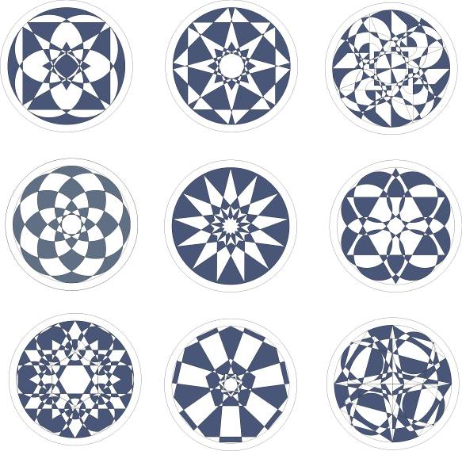

1. **Клаузуры боковой стороны шкатулки**

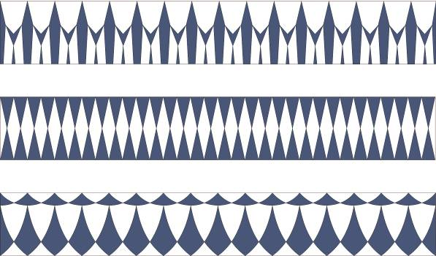

**3. Конечный выбор вариантов клаузур крышки и боковой стороны шкатулки**

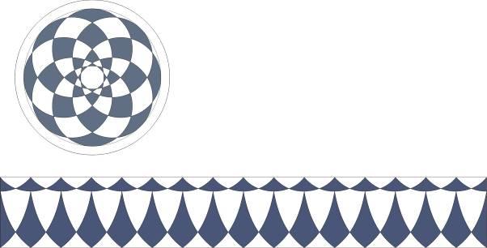

**4. Сборочный чертёж шкатулки**

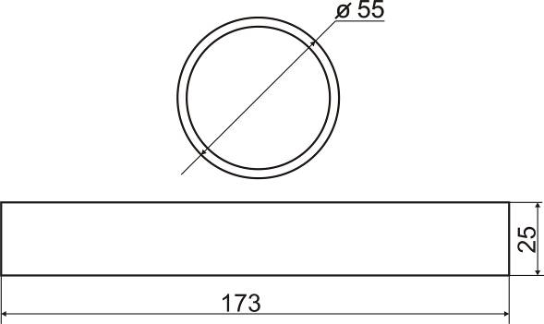

**5. Технология изготовления шкатулки**

Стадии изготовления шкатулки:

1. Выбор варианта с габаритными размерами, по чертёжу.
2. Подготовка материалов для изготовления деталей с учётом размеров и припусков для обточки и зажима на токарном станке.
3. Распиливание и обработка деталей по заданным параметрам чертежа.
4. Отшлифовка деталей вручную и на станке наждачной бумагой.
5. Окончательная отшлифовка скреплённых, воедино, деталей и лакирование.
6. Нанесение защитного слоя.
7. Выбор рисунка для нанесения его на шкатулку.
8. Роспись поверхностей шкатулки красками.
9. Пульверизация шкатулки бесцветным лаком.

**6. Окончательный вид изделия**

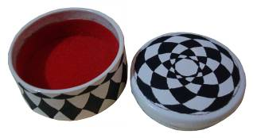

**Список используемой литературы**

1. Барадулин В.А., Коромыслов Б.И., Максимов Ю.В. Основы художественного ремесла. М. Просвещение, 1979.

2. Ёлкин В.Н. Дерево рассказывает сказки. М., Просвещение, 1971. — 95 с., ил.

3. Зайцев Б.П., Пинчуков П.П. Солнечные узоры: Деревянное народное зодчество Подмосковья. — М.: Московский рабочий, 1978. — 144 с., 2 л. ил.

4. Иванова, Гундега, Современная керамика. М. Советский художник, 1979.

5. «История искусства зарубежных стран» /под ред. Доброклонского М.В. и Чубовой А.П., М. Изобразительное искусство, 1980.

6. Колчин Б.А. "Археология СССР: свод археологических источников — новгородские древности: резное дерево". Выпуск Е1-55 /под ред. Рыбакова Б.А./ М. Наука, 1971.

7. Милова М.Ф. Красота и удобство — своими руками: Проект, предложения и рисунки архитектора и дизайнера Ю.С. Сомова. — М., Молодая гвардия, 1987. — 271 [1] с.

8. Основы художественного ремесла: Практ. пособие для руководителей школ. кружков / Барадулин В.А., Коромыслов Б.И., Максимов В.А. и др.; Под ред. Барадулина. — М., Просвещение, 1979. — 320 с.

9. Паньшина И.Н. Декоративно-прикладное искусство. Минск. «Народная асвета», 1975. — 112 с.

16. «Сувениры» /сборник/, ВНИПИЭлеспром Министерства лесной и деревообрабатывающей промышленности СССР, 1997.

17. Уткин П.И., Королёва Н.С. Народные художественные промыслы: Учеб. для проф. учеб. заведений. — М. Высшая школа, 1992. — 195 с.